APSTIPRINU:
DPPI „Komunālās saimniecības pārvalde”
Nereglamentēto iepirkumu procedūru
komisijas priekšsēdētājs Teodors Binders

______personiskais paraksts____________
2020.gada 27.februārī

Daugavpils pilsētas pašvaldības iestāde „Komunālas saimniecības pārvalde”

uzaicina potenciālos pretendentus uz līguma piešķiršanas tiesībām:
„Dubrovina parka strūklakas baseina mazgāšanas darbi un baseina akmens mūra remontdarbi, Daugavpilī”, ID Nr.DPPI KSP 2020/08N

Pasūtītājs:
Pasūtītāja nosaukums | Daugavpils pilsētas pašvaldības iestāde „Komunālās saimniecības pārvalde”
Adrese | Saules iela 5a, Daugavpils, LV-5401
Reģ. Nr | 90009547852
Kontaktpersona | Oļegs Krukovskis
Tālruņa Nr. | 65476482 (Tehniskajos jautājumos), juridiskos 65476474
Darba laiks | Pirmdien | No 08.00 līdz 12.00 un no 13.00 līdz 18.00
Darba laiks | Otrdien, Trešdien, Ceturtdien | No 08.00 līdz 12.00 un no 13.00 līdz 17.00
Darba laiks | Piektdien | No 08.00 līdz 12.00 un no 13.00 līdz 16.00
- Paredzamā līgumcena: Pasūtītājs nepiemēro Publisko iepirkumu likumā noteiktās iepirkuma procedūras, jo paredzamā līgumcena ir līdz EUR 11500.00 bez PVN;
- Tehniskā specifikācija: (pielikums Nr.2)
- Līguma izpildes termiņš: no līguma noslēgšanas dienas līdz 2020.gada 01.maijam. Garantija 2 gadi.
- Piedāvājuma izvēles kritēriji –saimnieciski visizdevīgākais piedāvājums ar viszemāko cenu.
- Nosacījumi dalībai iepirkuma procedūrā:
  - Pasūtītājs izslēdz pretendentu no dalības procedūrā jebkurā no šādiem gadījumiem:
1) pasludināts pretendenta maksātnespējas process (izņemot gadījumu, kad maksātnespējas procesā tiek piemērota sanācija vai cits līdzīga veida pasākumu kopums, kas vērsts uz parādnieka iespējamā bankrota novēršanu un maksātspējas atjaunošanu), apturēta vai pārtraukta tā saimnieciskā darbība, uzsākta tiesvedība par tā bankrotu vai tas tiek likvidēts;
2) pretendentam Latvijā vai valstī, kurā tas reģistrēts vai kurā atrodas tā pastāvīgā dzīvesvieta, ir nodokļu parādi, tajā skaitā valsts sociālās apdrošināšanas obligāto iemaksu parādi, kas kopsummā kādā no valstīm pārsniedz 150 euro.
3) nav iesniegti kādi no 7.punktā pieprasītiem dokumentiem.
  - Pretendents var balstīties uz citu personu tehniskajām un profesionālajām iespējām, ja tas ir nepieciešams konkrētā iepirkuma līguma izpildei, neatkarīgi no savstarpējo attiecību tiesiskā rakstura. Šādā gadījumā pretendents pierāda pasūtītājam, ka tā rīcībā būs nepieciešamie resursi, iesniedzot šo personu apliecinājumu vai vienošanos par nepieciešamo resursu nodošanu pretendenta rīcībā. Pretendents, lai apliecinātu profesionālo pieredzi vai pasūtītāja prasībām atbilstoša personāla pieejamību, var balstīties uz citu personu iespējām tikai tad, ja šīs personas sniegs pakalpojumus, kuru izpildei attiecīgās spējas ir nepieciešamas.
- Piedāvājumā jāiekļauj:
  - Dokuments, tā kopija vai Uzņēmumu reģistra izziņa par Pretendenta likumiskā pārstāvja vai pilnvarotās personas pilnvarojumu parakstīt iesniegto piedāvājumu un slēgt iepirkumu līgumu. Ja iepirkumu līgumu parakstīs cita persona, jāpievieno attiecīgs šīs personas pilnvarojums.
  - Pretendenta pieteikums dalībai aptaujā, kas sagatavots atbilstoši 1. pielikumā norādītajai formai;
  - Finanšu piedāvājums, kas sagatavots atbilstoši 3. pielikumā norādītajai formai. Papildus pretendents pievieno izmaksu tāmi, kas sagatavota ievērojot LBN 501 – 17 „Būvizmaksu noteikšanas kartība” un PVN 142.p.6.
  - Pretendents ir reģistrēts Latvijas Republikas Būvkomersantu reģistrā Tehniskajā specifikācijā minēto darbu veikšanai saskaņā ar Būvniecības likuma noteikumiem un Ministru kabineta 2014.gada 25.februāra noteikumiem nr.116 „Būvkomersantu reģistrācijas noteikumi” vai līdzvērtīgā reģistrā ārvalstī, ja reģistrācija paredzēta. Par Latvijā reģistrētu pretendentu informācijas tiks iegūta no Būvniecības Informācijas Sistēmas (BIS).
  - Pretendenta pieredzes apraksts: Pretendentam (personu apvienībai) iepriekšējo piecu gadu laikā (2015. – 2019.gadā ieskaitot 2020.gada periodu) jābūt pieredzei iepirkuma priekšmetā līdzīgo darbu veikšanā. Lai apliecinātu pieredzi, tabulā norādīt informāciju par līgumiem, kas atbilst iepriekš minētajām prasībām:
N.p. k. | Objekta nosaukums, adrese | Līguma izpildes termiņš | Darbu apraksts līgumā, kas raksturo prasīto pieredzi | Pasūtītājs, kontaktpersona,  tālrunis | Līgumcena (EUR, bez PVN)
    - Pieredze apliecināma ar pabeigtiem objektiem uz piedāvājuma iesniegšanas brīdi. Ja piedāvājumu iesniedz personu apvienība, tad visu personas apvienības dalībnieku pieredze uzrādāma kopā.
  - Informācija par pretendenta, personu grupas dalībnieku, uzrādīto apakšuzņēmēju personālu, kurš paredzēts attiecīgo darbu veikšanai.
Speciālisti  (norādīt piesaisti līgumā paredzamajiem darbiem) | Vārds Uzvārds | kvalifikācijas apliecinoši dokumenti | Pieredze objektos (gados) | Darba vieta
1.
2.
3. (n)
n+1
  - Pretendenta vai tā pilnvarotās personas parakstīts apliecinājums (sk.4.pielikumu) uz Pretendenta veidlapas, ka Pretendentam Latvijā vai valstī, kurā tas reģistrēts vai atrodas tā pastāvīgā dzīvesvieta (ja tas nav reģistrēts Latvijā vai Latvijā neatrodas tā pastāvīgā dzīvesvieta) nav nodokļu parādu, tajā skaitā valsts sociālas apdrošināšanas iemaksu parādu, kas kopsummā katrā valstī pārsniedz 150 euro (oriģināls).
  - Apliecinājums, ka Pretendentam ir pieejams personāls, instrumenti, iekārtas un tehniskais aprīkojums, kas pretendentam būs nepieciešams iepirkuma līguma izpildei atbilstoši visām tehniskās specifikācijās minētajām prasībām.
7.9.Jābūt civiltiesiskās atbildības apdrošināšanas polisei par Pasūtītājam un trešajām personām nodarīto zaudējumu 10 % apmērā no iesniegtā piedāvājuma vērtības vai apdrošināšanas sabiedrības apliecinājums par iespēju apdrošināt pretendenta civiltiesisko atbildību no iepirkuma līguma noslēgšanas brīža uz darbu izpildes termiņu.
- Piedāvājums jāievieto slēgtā aploksnē vai cita veida necaurspīdīgā iepakojumā (kastē vai tml.) tā, lai tajā iekļautā informācija nebūtu redzama un pieejama līdz piedāvājumu atvēršanas brīdim.
8.1. Uz aploksnes (iepakojuma) jānorāda:
8.1.1. Pretendenta nosaukums un adrese;
8.1.2.Pasūtītāja nosaukums un adrese, Uzaicinājuma identifikācijas numurs ID Nr.DPPI KSP 2020/08N.
8.1.3.norāde „Neatvērt pirms piedāvājumu atvēršanas sanāksmes”.
9.Piedāvājuma izvērtēšanas kritēriji – piedāvājums ar viszemāko cenu. Pasūtītājs no atbilstošajiem piedāvājumiem izvēlas piedāvājumu ar viszemāko cenu un attiecīgo Pretendentu atzīst par uzvarētāju. 10.Pasūtītājs 2 (divu) darbdienu laikā pēc lēmuma pieņemšanas ievieto lēmumu Daugavpils pašvaldības mājas lapā www.daugavpils.lv.
11.Piedāvājums iesniedzams līdz 2020.gada 03.martam plkst.11.00 pēc adreses Daugavpils pilsētas pašvaldības iestādē „Komunālās saimniecības pārvalde”, Saules ielā 5A, Daugavpilī, 2.stāvā, 223.kab.(juristei).

12.Pielikumi:
Pielikums Nr.1. Pieteikums.
Pielikums Nr.2. Tehniskā specifikācija.
Pielikums Nr.3. Finanšu piedāvājuma veidne.
Pielikums Nr.4 Apliecinājuma veidne

1.pielikums PIETEIKUMS PAR PIEDALĪŠANOS APTAUJĀ

Daugavpils pilsētas pašvaldības iestādei „Komunālās saimniecības pārvalde”,
Saules iela 5A, Daugavpils

PIETEIKUMS PAR PIEDALĪŠANOS APTAUJĀ

„Dubrovina parka strūklakas baseina mazgāšanas darbi un baseina akmens mūra remontdarbi, Daugavpilī”, ID Nr.DPPI KSP 2020/08N

Pretendents [pretendenta nosaukums], reģ. Nr. [reģistrācijas numurs], [adrese], tā [personas, kas paraksta, pilnvarojums, amats, vārds, uzvārds] personā, ar šā pieteikuma iesniegšanu:

- Piesakās piedalīties aptaujā;
- Apņemas ievērot aptaujas prasības;
- Apņemas (ja Pasūtītājs izvēlējies šo piedāvājumu) slēgt līgumu un izpildīt visus līguma pamatnosacījumus;
- Apliecina, ka ir iesniedzis tikai patiesu informāciju;

Pretendents
Reģistrācijas Nr.
Adrese:
Kontaktpersona
Kontaktpersonas tālr./fakss, e-pasts
Bankas nosaukums, filiāle
Bankas kods
Norēķinu konts
Vārds, uzvārds*
Amats
Paraksts
Datums
Zīmogs
* Pretendenta vai tā pilnvarotās personas vārds, uzvārds

2.pielikums
TEHNISKĀ SPECIFIKĀCIJA
Dubrovina parka strūklakas baseina mazgāšanas darbi
un baseina akmens mūra remontdarbi, Daugavpilī.
- Uzdevums:
Veikt Dubrovina parka strūklakas baseina mazgāšanas darbus un baseina akmens mūra remontdarbi, Daugavpilī, saskaņā ar p.2. Darba apjomi.

- Darba apjomi:
Nr. p. k. | Būvdarbu  nosaukums | Mērvienība | Daudzums
1 | Objekta mobilizācija | kompl. | 1
2 | Strūklakas baseina betona virsmas un arējas sienas mazgāšana ar augstspiediena hidroaparātu “KARCHER” 350Bar vai analogu | m2 | 1660
3 | Strūklakas baseina akmens mūra mazgāšana ar augstspiediena hidroaparātu “KARCHER” 350Bar vai analogu | m2 | 91
4 | Baseina akmens mūra un sienas jaunizveidojušo attīrīšana un sagatavošana remontam | kompl. | 1
5 | Sagatavoto remontam plaisu mazgāšana ar augstspiediena hidroaparātu “KARCHER” 350Bar vai analogu | kompl. | 1
6 | Jaunizveidojušo plaisu remonts ar PAGEL materiālu (MS02;MS05;MS20) vai analogu | kg | 250
7 | Plaisu gruntēšana pēc remontdarbiem ar epoksīda krāsu TERMOCOAT (2 kārtas) vai analogs | kg | 40
8 | Baseina krāsošanas darbi 1 kārtas.  Epoksīda krāsa TERMOCOAT, RAL 7044 | m2 | 945
9 | Atkritumu izvešana un utilizācija | kompl | 1

Objekta izvietojuma shēma
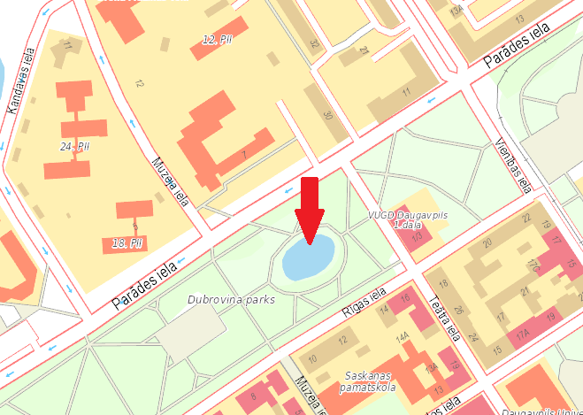

Objekta kopējais izskats
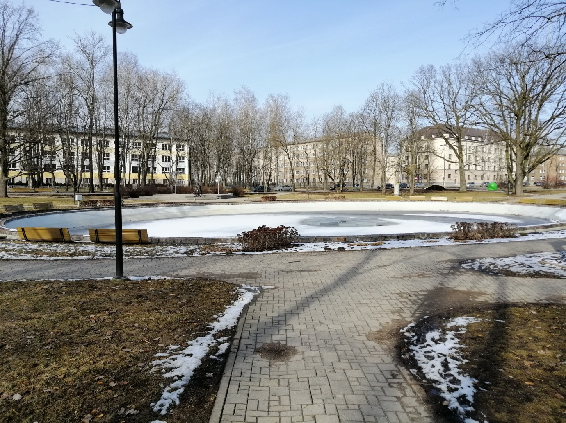

3. Īpašie noteikumi:
- Piedāvājuma tāmēm jāatbilst LBN 501-17 “Būvizmaksu noteikšanas kārtība”;
- Pirms uzsākt būvdarbus, izpildītājam ir jāparaksta „Būves vietas nodošanas - pieņemšanas akts būvdarbiem”.
- Darbu izmaksās jāparedz visu nepieciešamo materiālu izmaksas, transportēšanas izdevumi, nepieciešamas mobilizācijas pasākumu izmaksas un citu darbu izmaksas, bez kuru izpildes nav iespējams sasniegt galīgo mērķi, t.i augstāk minēto objekta izbūvi un nodošanu ekspluatācijā atbilstoši LR likumu un normatīvu prasībām, t.sk., ar darbu pieņemšanas-nodošanas procedūras, ar pieņemšanas komisiju organizāciju saistītās izmaksas (piemēram, izpildshēmu izstrāde, izpilddokumentācijas sagatavošana), kā arī jebkuru citu būvprojektā, Tehniskajās specifikācijās minēto darbu pozīciju, kas nav atsevišķi norādītas citviet, izmaksas.
- Pirms būvdarbu (būvdarbu posmu) uzsākšanas, būvdarbu veicējam, jāsaskaņo pielietojamas tehnoloģijas un materiālus ar Pasūtītāju.
- Pretendentam iepriekšējos 5 gados ir Darba pieredze līdzīgu strūklaku remontdarbos.
- Pretendentam iepriekšējos 5 gados ir Darba pieredze betona virsmas remontdarbos.
- Pretendenta rīcībā (īpašumā vai nomā) ir augstspiediena hidroaparāts betona virsmas mazgāšanai.

4. Darbu izpildes termiņš: līdz 2020.gada 1.maijam;
5. Garantijas laiks: 2 gadi.

Sagatavoja:
DPPI “KSP”
Komunālinženieris O.Krukovskis
Sasakaņoja:
DPPI “KSP”
Tehniskais direktors T. Binders

3. pielikums FINANŠU PIEDĀVĀJUMS

Kam: | Daugavpils pilsētas pašvaldības iestādei „Komunālās saimniecības pārvalde”, Saules ielā 5A, Daugavpils, LV-5401, Latvija
Pretendents vai piegādātāju apvienība:
Adrese:
Kontaktpersona, tās tālrunis, fakss un e-pasts:
Datums:
Pretendents vai piegādātāju apvienība Bankas rekvizīti:

Piedāvājam veikt darbu, saskaņā ar 2020.gada 27.februāra uzaicinājuma nolikuma nosacījumiem par piedāvājuma cenu:
Cena EUR bez PVN (cipariem un vārdiem)

Mēs apliecinām piedāvājumā sniegto ziņu patiesumu un precizitāti.
Ar šo mēs apstiprinām, ka esam iepazinušies ar uzaicinājuma „Dubrovina parka strūklakas baseina mazgāšanas darbi un baseina akmens mūra remontdarbi, Daugavpilī”, ID Nr.DPPI KSP 2020/08N”, nolikumu un tam pievienoto dokumentāciju, mēs garantējam sniegto ziņu patiesīgumu un precizitāti.
Apņemamies (ja Pasūtītājs izvēlēsies šo piedāvājumu) slēgt iepirkuma līgumu un izpildīt visus līguma nosacījumus.
Mēs piekrītam visām uzaicinājumā nolikumā izvirzītajām prasībām.

Pretendenta pārstāvis:
(amats, paraksts, vārds, uzvārds, zīmogs)

4.pielikums APLIECINĀJUMA VEIDNE

Daugavpils pilsētas pašvaldības iestādei „Komunālās saimniecības pārvalde”,
Saules iela 5A, Daugavpils,
LV-5401, Latvija

APLIECINĀJUMS

UZAICINĀJUMĀ
“ Dubrovina parka strūklakas baseina mazgāšanas darbi un baseina akmens mūra remontdarbi, Daugavpilī”, ID Nr.DPPI KSP 2020/08N

Ar šo apliecinām, ka attiecībā uz ________________________ nepastāv šādi nosacījumi:
pretendenta nosaukums

- pasludināts tā maksātnespējas process (izņemot gadījumu, kad maksātnespējas procesā tiek piemērota sanācija vai cits līdzīga veida pasākumu kopums, kas vērsts uz parādnieka iespējamā bankrota novēršanu un maksātspējas atjaunošanu), apturēta vai pārtraukta tā saimnieciskā darbība, uzsākta tiesvedība par tā bankrotu vai līdz līguma izpildes paredzamajam beigu termiņam tas būs likvidēts;
- tam Latvijā un valstī, kurā tas reģistrēts vai atrodas tā pastāvīgā dzīvesvieta (ja tas nav reģistrēts Latvijā vai Latvijā neatrodas tā pastāvīgā dzīvesvieta), ir nodokļu parādi, tajā skaitā valsts sociālās apdrošināšanas iemaksu parādi, kas kopsummā katrā valstī pārsniedz 150 euro.

Datums______________
Paraksts

*Piezīme: pretendentam jāaizpilda tukšās vietas šajā veidnē vai jāizmanto to kā apliecinājuma paraugs.

